

Евгений Примаков уходит с поста главы ТПП
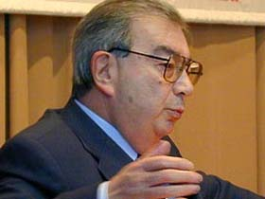

Президент Торгово-промышленной палаты России Евгений Примаков, занимавший этот пост более девяти лет, объявил о своей отставке. "Прошло два срока, я считаю, что этого вполне достаточно", - сказал он на пресс-конференции.
При этом Примаков не стал называть кандидатуры преемника, отметив, что решение будет принимать очередной съезд Палаты 4 марта.
Примаков, которому в октябре исполнился 81 год, в разные годы занимал ряд высоких государственных постов - директора Службы внешней разведки, министра иностранных дел, премьер-министра России. Торгово-промышленную палату Примаков возглавлял с декабря 2001.
21.02.11

